雪梨生活x野兽派：女孩，和她一个人的自在
广 告 主：雪梨生活、野兽派
所属行业：家居类
执行时间：2020.10
参选类别：跨界联合营销类
营销背景
用户洞察：年轻用户越来越注重产品颜值及情感链接，独处成为越来越多的年轻人生活场景之一。
市场现状：注重实用性家居生活类产品盛行，用场景化强调生活美学的家居产品与品牌偏少。
营销目标
穿透对生活品质要求高的高质量精准用户，打造品牌声量，实现“雪梨生活”品牌破圈。
策略与创意
提炼主题：女孩，和她一个人的自在
在不同阶段营造三个场景进行营销：使用场景、体验场景、购买场景。
执行过程/媒体表现
联名品牌选择
1、调性契合：雪梨擅长捕捉生活的美妙时刻，野兽派擅长表达艺术，两者皆是因为喜欢美、追求美而创立的IP和品牌。
2、用户相符：用户都是有消费能力，追求精致的颜值类产品的年轻女性，渴望能拥有更多的产品和品牌，传达自己的精神、审美或主张。
3、渠道互补：强大的宸帆红人矩阵和雪梨IP加持，为联名带来巨大的线上流量，加乘雪梨直播间的高效流量转化。同时野兽派众多的门店 补充线下流量，并且能为产品展示做充分的场景补充。
使用场景
1、产品使用场景打造——产品类目选择：围绕女生在家中的多种场景，提供一整套提升独处品质感的解决方案。
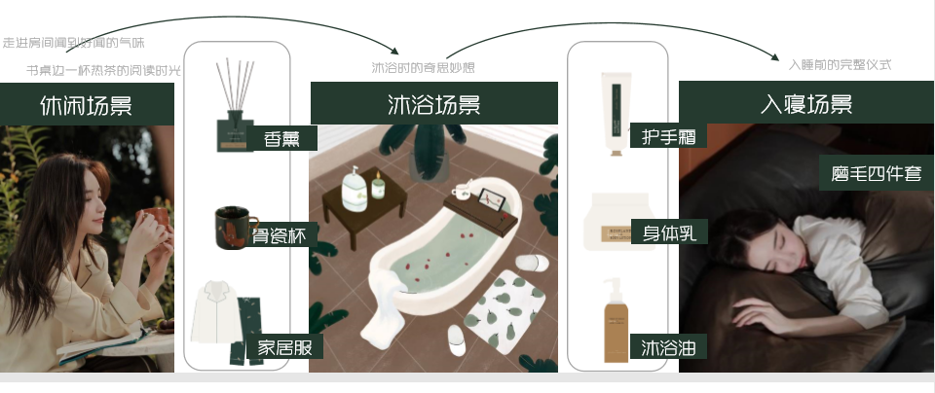
2、产品使用场景打造——产品设计：
【气味贯穿】联合世界顶级香料供应商奇华顿与法国知名调香大师Yann Vasnier 打造玫瑰岛与山涧溪两种香型，贯穿洗护系列产品，为用户营造舒适高级的氛围感。
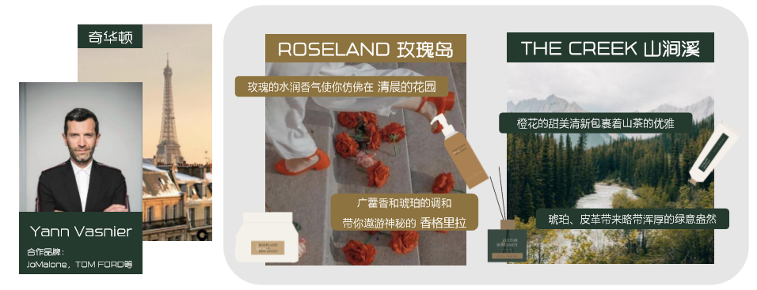
【色彩贯穿】产品整体采用森林暗调莫兰迪色设计，沉稳安静带有复古质感 全系列产品触感细腻品质上乘，带来极致的使用体验。
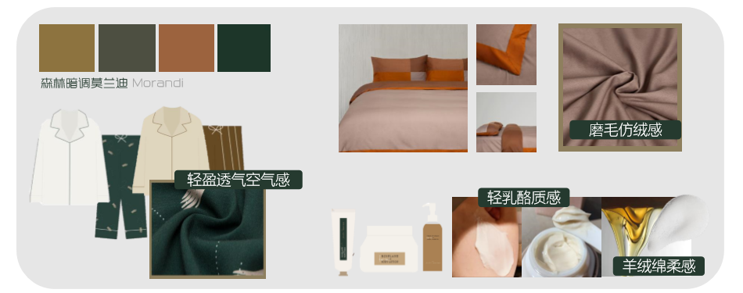
3、产品使用场景打造——产品包装
【细节贯穿】从产品到外包装，延续精良制作，让用户开箱即拥有极强的仪式感。
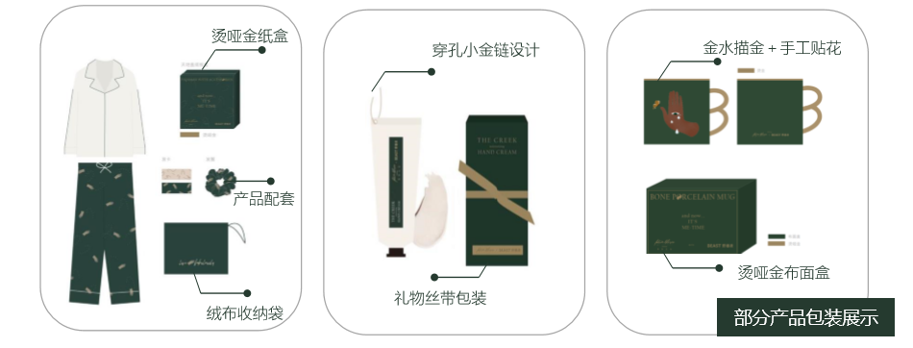
4、产品使用场景打造——产品预热
拍摄产品TVC，由头部红人雪梨率先发布，为用户直观呈现产品的使用场景及美好氛围，并引起话题热度。
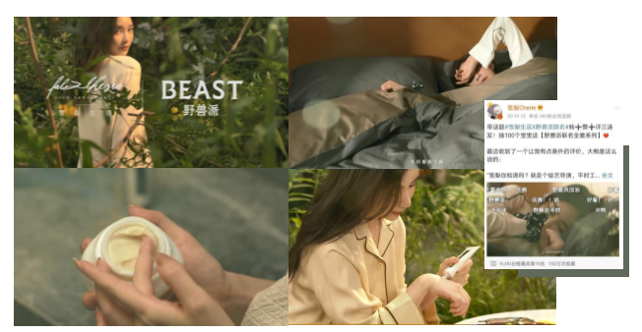
梦幻唯美的TVC中不仅展示了产品的包装、质地及使用场景，还充分展现产品文化气质所带来的对审美需求的满足，与对生活品质感的提升。给用户带来极强的视觉满足的同时种草产品。
视频链接：https://v.qq.com/x/page/q3160pu5gtn.html
体验场景
1、产品体验场景打造—红人线下冥想体验
在GUBI HOUSE搭建女孩们的秘密花园，将产品表达的理念和场景可视化。
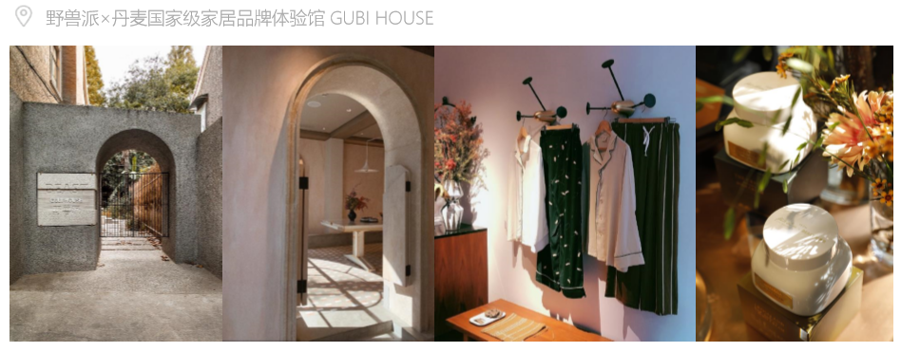
构建一个最具独处代表性的私密场景——冥想，匹配邀请十余位关注自我内心、热爱精致生活的红人线下体验活动及产品。
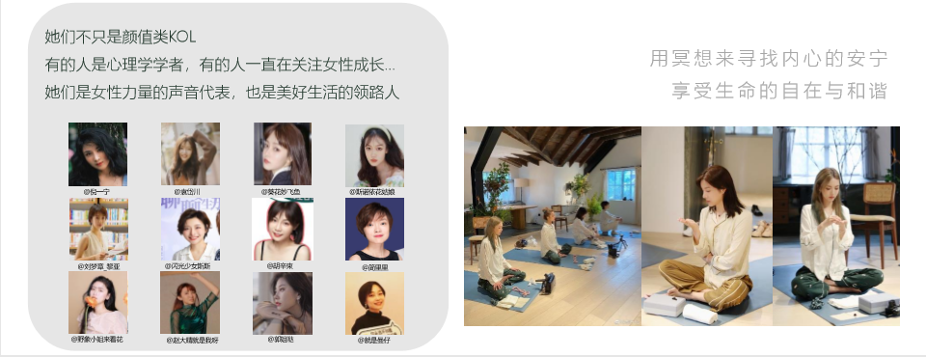
2、产品体验场景打造—红人宣传
红人在各个社交媒体透出体验场景，倡导女生多关注自己的内心，同时在自己的真实感受中植入产品，抢占用户心智。
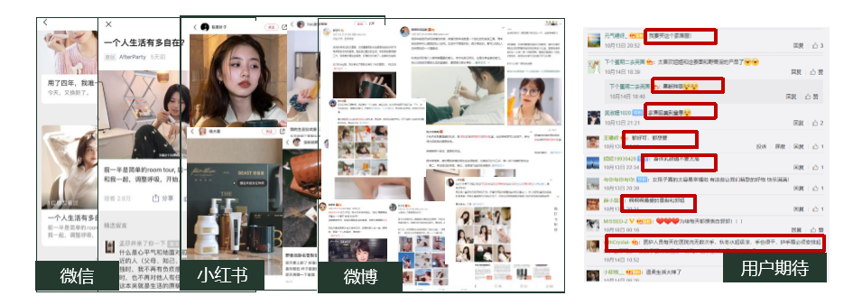
购买场景
1、产品购买场景打造—野兽派线下门店
野兽派线下门店补充体验式消费场景使用户对产品有更立体、更丰富的感受与认知。
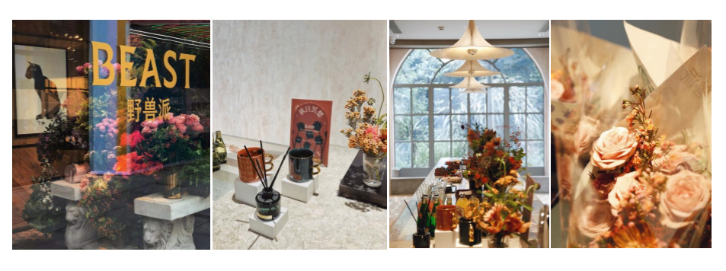
2、产品购买场景打造—雪梨线上直播
雪梨直播间打造野兽派线下场景缩影，系统化视觉呈现及高效流量转化。
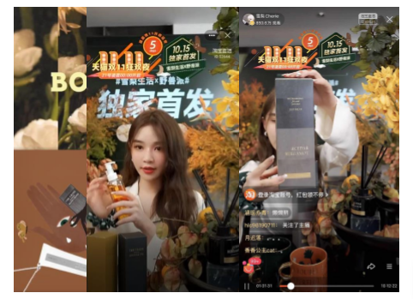
把雪梨直播间被打造成野兽派艺术花园，是GUBI HOUSE的线上缩影，场景从产品亮相到品宣到最终落地销售贯穿了整个链路，直播时雪梨讲解产品细节的同时提供了一个有趣的生活方式，将产品与理念植入用户心智。
营销效果与市场反馈
曝光量：8300万+。
产品销售情况：全线产品售罄。
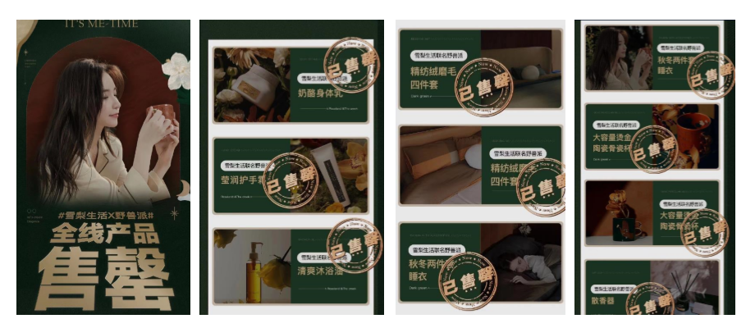
用户反馈：从产品质量和产品理念两方面都受到消费者好评。
